Una vez hecho funcionar la parte básica del proyecto, realizaremos una copia de seguridad del contenido de la sd, para ello no dirigimos al programa win32diskimager seleccionamos la ruta y archivo que se creará con la imagen de respalda y en devices seleccionamos la tarjeta sd, luego pulsamos sobre read y se inializará el respaldo

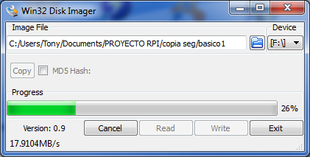

Para restaurar simplemente tenemos que elegir la imagen de respaldo y el dispositivo y darle a write.